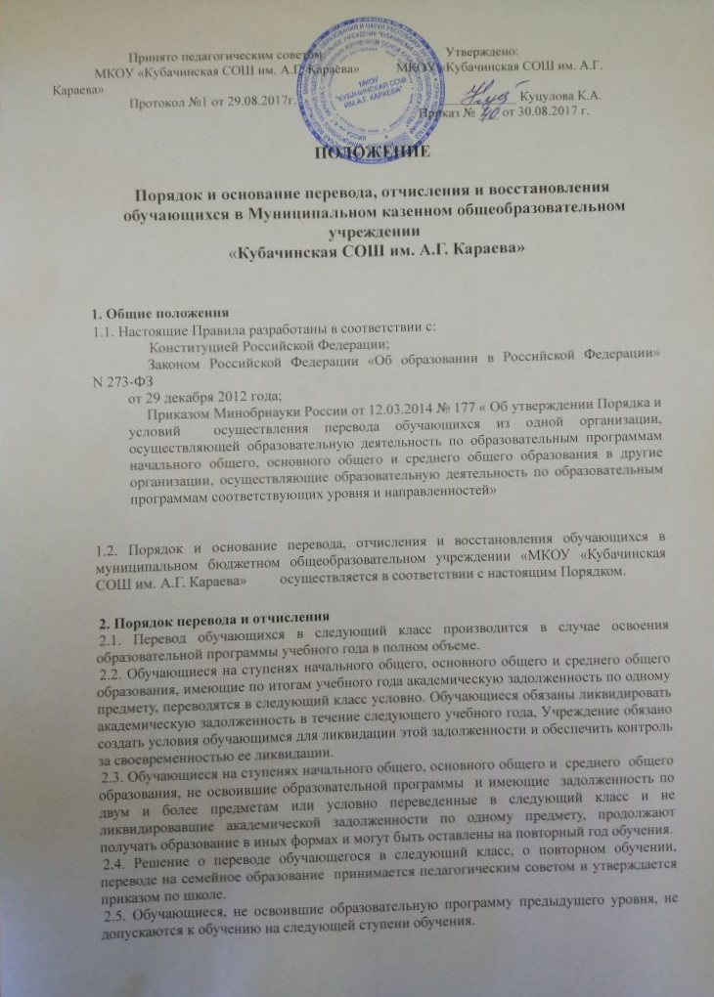Принято педагогическим советом Утверждено:

2.6. Отчисление обучающегося из Учреждения в связи с переводом в иное образовательное учреждение, реализующее образовательную программу соответствующего уровня, производится на основании заявления родителей (законных представителей).

2.7. Родителям (законным представителям) обучающегося выдаются личное дело, медицинские документы, документ об уровне образования или уровне освоения обучающимся соответствующей образовательной программы, заверенные подписью руководителя и печатью Учреждения.

2.8. По согласию родителей (законных представителей), комиссии по делам несовершеннолетних и защите их прав и комитета образования обучающийся, достигший возраста пятнадцати лет, может оставить образовательное учреждение до получения им общего образования.

2.9. По решению педагогического совета и Управляющего совета Учреждения за совершенные неоднократно грубые нарушения Устава МКОУ «Кубачинская СОШ им. А.Г. Караева» допускается исключение из учреждения обучающихся, достигших возраста пятнадцати лет.   
Исключение обучающегося из Учреждения применяется, если меры воспитательного характера не дали результата и дальнейшее пребывание обучающегося в Учреждении оказывает отрицательное влияние на других обучающихся, нарушает их права и права работников Учреждения, а также нормальное функционирование Учреждения.   
2.10. Решение об исключении обучающегося, не получившего основного общего образования, принимается с учетом мнения его родителей (законных представителей) и с согласия комиссии по делам несовершеннолетних и защите их прав.

2.11. Решение об исключении детей-сирот и детей, оставшихся без попечения родителей принимается с согласия комиссии по делам несовершеннолетних и защите их прав и органа опеки и попечительства.

2.12. Учреждение незамедлительно обязано проинформировать об исключении обучающегося из образовательного учреждения его родителей (законных представителей) и комитет образования.

**3. Порядок восстановления.**

3.1 Восстановление обучающихся в школе проводится в соответствии с Правилами приема обучающихся в МКОУ «Кубачинская СОШ им. А.Г. Караева»

3.2. Восстановление обучающихся производится только на свободные места и на основании личного заявления родителей ( законных представителей).

3.3. Решение о восстановлении обучающегося принимает директор , что оформляется приказом по Учреждению.